管理体系审核记录表
过程与活动、  抽样计划 | 涉及  条款 | 受审核部门：生产计划部 主管领导：沈妙宏 陪同人员：韩世海 | 判定
 |  | 审核员：林兵 、任泽华、石帆、肖新龙（远程） 审核时间：2021年8月21日
 |  | 审核条款：E/O:5.3 / 6.1.2/ 6.1.4 / 7.4 / 8.1/ 8.2
组织的岗位、职责和权限 | EO:5.3 | 本部门主要负责生产计划、生产管理及与生产过程相关环境和职业健康安全管理活动的实施与执行.生产计划部由25人，一班生产。  与生产计划部负责人沟通，描述的职责和权限与一体化管理体系的职能分配表基本一致。  有办公桌、电脑、空调等能满足部门体系运行需求。 | Y
环境与职业健康安全目标 | EO:6.2 | 公司制定的管理目标并提供了2021年6月30日实现情况：  一．环境指标： 结果  1.噪声、废气、废水排放达标； 达标  2.各类废弃物按规定处置率100%； 100%  3.火灾事故发生率为0； 0  二．职业健康安全指标：  1.重大安全事故发生率为0；； 0  2.职业病发生为0； 0  部门环境和职业健康安全目标已明确共有4项，截止2021年6月30日实施情况测量结果如下：  1.生产现场噪声、废气、废水排放达标 达标  2.相关方施加影响率≥95% 100%  3．生产场所分类处理各类废弃物，有专门收集箱并标识，回收处理率100%. 达标  4.职业病发生率0 0  出示：环境、职业健康安全管理方案:  环境安全管理方案共3个  抽查环境管理方案及实现情况：  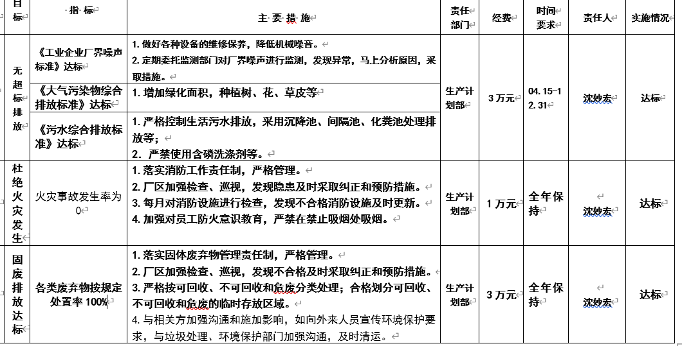  定期对厂界等进行监测达标的证据见办公室审核记录。  查职业健康安全管理方案：  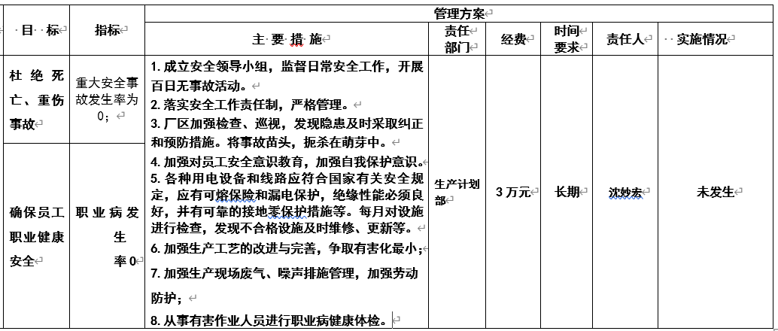  针对以上职业健康安全目标、指标制定了控制方法和措施，规定了责任部门、资金预算、完成日期、监督检查部门；根据考核结果显示，均已完成。 | Y
环境因素、危险源的识别、评价及重要环境因素和不可接收风险 | EO6.1.2 | 公司制定了“《环境因素识别与评价控制程序》”和“《危险源辨识与风险评价控制措施管理程序》”，基本符合要求。根据程序文件规定，生产计划部有关人员对环境因素和危险源进行了识别。  查见“环境因素识别评价表”，识别出涉及生产计划部活动的环境因素主要结合产品实现过程涉及有：车、铣、组装等过程胶水原料的消耗、潜在的火灾、电能的消耗、废气的排放、生产设备噪声的排放、清洗废水的产生、废油抹布的废弃、废弃手套产生等，基本涵盖络筒机、捻线机、绕线机纺织设备的设计、组装过程，并对识别出的环境因素进行了评价，评价方法：采用是非判断法，评价出重要环境因素是：  a、噪声的排放；b、废水的排放；c、废气的排放；d、资源的消耗；e、潜在火灾事故的发生；f、危废弃物的排放；  填写人为方金甫，审批为傅吉峰，时间为2021.4.15；询问审核周期内，没有发生生产、工艺、产品等重大变化，审核周期内没有新品开发，常规新品与原有产品基本一致，环境因素无重大变化情况。  查见“危险源辩识与风险评价清单”，涉及生产计划部的危险源有：组装、测试工序废气的排放造成人体伤害、不安全操作造成烫伤、噪声排放造成听力伤害、地面积水滑倒导致伤害、设备维修没有防护造成机械伤害、电线老化起火导致人员伤害、仓库火灾隐患造成人员伤害、场内车辆交通事故导致人员伤亡、高处坠落导致人体伤害等；并对识别出的危险源进行了评价，评价方法：评价方法：LEC法，评价出不可接受风险是：1）火灾事故；2）触电伤害；3）机械伤害；4）噪音排放；5）液化气泄漏等造成人体伤害；  填写人为方金甫，审批为傅吉峰，时间为2021.4.15；询问审核周期内，没有发生生产、工艺、产品等重大变化，所开发的新品与原有产品基本一致，危险源无重大变化情况。  控制基本符合要求。 | Y
措施的策划 | EO6.1.4 | 在制定环境和职业健康安全目标指标时，生产计划部负责制定本部门的环境、职业健康安全目标及管理方案，总经理傅吉峰负责批准。  环境、职业健康安全管理方案中明确为实现本部门环境、职业健康安全目标和指标的责任部门；规定实现环境、职业健康安全目标和指标的时间；具体措施和经费预算；都由总经理批准。环境、职业健康安全管理方案的实施，生产计划部每半年对方案实施情况进行检查跟踪，向总经理报告；一般在管理评审之前对环境、职业健康安全目标及管理方案由生产计划部对其进行评审，并将完成情况以书面形式呈报管理者代表，以便提交管理评审。具体见6.2条款审核记录。  同时，生产计划部根据所识别的环境因素和危险源，如噪音排放、固废的废弃、废水排放、废气排放、潜在火灾等确定相应的控制措施。对触电、火灾、噪音、机械伤害等通过提供耳罩、绝缘手套/绝缘鞋、灭火器等作为应对，以确保所识别出的各类风险进行有效管理。 | Y
信息沟通交流内容、方式、时机 | EO7.4 | 公司内部沟通的内容：管理体系的过程及有效性，包括环境和职业健康安全要求、环境和职业健康安全目标完成情况的报告、以及实施的有效性的分析、评审报告，过程流程，客户满意度，产品质量等内容进行全方位沟通，绩效良好，能保障管理体系的有效，过程绩效及产品质量，环境，职业健康安全目标达成，有无发生扰民的现象,有无收到投诉和处罚的情况。  外部沟通的内容包括：法律法规要求、质量、环保、安监部门等主管部门的要求、外部供方、顾客、房东等相关方面关于质量、环境、安全方面信息的交流；  公司信息交流的对象：不同岗位、部门，对与管理体系有关的各种信息，相互了解，达到全员参与的效果。  公司信息交流的形式和工具：采用各种会议、培训、微信、QQ、文件报告分发、电话、座谈等各种方式。 | Y
运行策划和控制 | EO8.1 | 制定了“运行控制程序”，对识别出的环境因素和危险源的运行控制要求作出了规定，基本符合要求。  生活污水运行控制情况：  公司实行雨污分流，生活污水排入地下管网，生产废水主要为设备、地面冲洗废水；做好与市政的衔接统一纳入排污管道。  三废的监测情况见办公室审核记录。  生活垃圾集中交由当地环卫部门处置；废硒鼓、墨盒、废灯泡、废电池等由办公室负责收集；废包装纸箱、废纸等卖于废品回收站；生活垃圾由环卫部门处理；废灯管、废电池量、硒鼓目前量较少，暂存在办公室，未转移。  见生产计划部办公区域设置垃圾分类放置，现场有标识了“可回收”和“不可回收”的垃圾桶各一只，各类垃圾能规定要求放置，分类处置。废纸箱、包装箱等卖于废品回收站，办公危废（硒鼓、墨盒）与供应商进行调换，原料包装桶、包装袋交予供应商回收；生活垃圾由当地环卫部门清运。  办公区域配有灭火器，经查看有效。  提供了消防器材检查记录，对车间、办公场所的灭火器、消防栓的有效情况进行了检查；  抽2021年7月30日、2021年6月30日、2020年5月30日记录，检查结果：配置齐全，在有效区内；检查人：方金甫、沈妙宏；  另提供了固体废弃物处置统计表，对生活垃圾、包装桶、包装袋等固废的处置情况进行了记录，处理方式：厂方回收、处理方清运；处理人：韩世海。  噪声控制：  生产计划部办公过程中打印复印、空调运转产生噪声，影响不明显；生产过程中的噪声由办公室负责控制；对与工作场所内噪声，因组装测试等过程的噪音较少，一般无需特别防护。  废气控制：  生产废气由生产计划部负责控制。公司联系相关部门对废气进行了检测；  公司定期组织人员对环境、安全运行情况进行检查：  查见运行检查记录，检查项目包括：资源节约、车辆安全、交底、员工权利和义务、目标指标落实、消防应急准备、环境、现场管理、现场安全标识及防护、法律法规遵循情况等；  抽2021年4月15日、2021年5月15日、2021年6月15日安全环境运行检查记录，检查结果：优、良；  公司定期给员工发放劳动防护用品，提供了劳动防护用品发放记录。  查2021.5.3、6.8、7.12发放了防尘口罩、防护眼镜、防护手套和耳塞，领用人均签字  生产计划办公照明采用的是节能灯，做到人走灯管，纸张正反使用。  日常工作要求员工使用电脑时间不要太久，减少电磁辐射；复印机放置在通风的地域，以减少废气对人体的伤害；长时间不用电脑及打印设备时及时关机；  生产计划部使用的开关、插座都采用三相四线制接地，接地完好，发现电器设备不能正常使用和开关、插座破损时及时通知电工进行维修。电器设备都安装有漏电保护开关。配电盒内均安装有漏电保护开关。  配电房装有纱窗，防止虫鼠进入引发火灾；配电房门常闭，墙上有：闲人免进、高压危险、有电危险、禁止吸烟等警示标识；周围墙上贴有电工岗位职责；但在车间现场未见有电危险、机械伤害危险等标识。另外，在车间仓库未见配备灭火器。  见生产计划部配备了医药箱，内有仁丹、创口贴、红药水、救心丸等；  查特种设备：有叉车1台、电梯3台，提供了备案和外检报告。抽查电梯年检报告为TH2020M05325杭州特检院于2020年12月28日出具。叉车年检报告为CH2021C16943，杭州特检院于2021年5月21日出具。均在有效期。另外有两台锅炉，均已注销（2021年3月5日注销） | Y  N
应急准备和响应 | EO  8.2 | 公司制定了《应急准备和响应管理程序》，基本符合要求。按程序文件规定对公司紧急情况进行了识别，编制了预案，公司编制的应急预案包括：特种设备应急预案、火灾、有毒气体中毒、中暑、触电等。  公司于2021.6.9上午进行了消防灭火演练，提供了演练记录，演练图片，结论为基本达到目的、要求继续加强安全教育和培训，提高安全意识。记录人为韩世海，并提供了消防安全知识培训；但演练报告未对预案进行评价，现场沟通。 | Y

说明：不符合标注N

